Lộ trình công danh với nghề nhân sự
Lộ trình công danh – hiểu một cách đơn giản là con đường phát triển trong nghề nhân sự được xem như một nội dung quan trọng và định hướng để những người đam mê trong lĩnh vực nhân sự, các bạn trẻ muốn làm những công việc liên quan tới nhân sự có thể học hỏi, khám phá.
Lộ trình phát triển đối với những người lao động hiện đang làm việc trong lĩnh vực nhân sự có thể phát triển theo hai hướng chính
Lộ trình phát triển của nghề nhân sự trong một doanh nghiệp/ công ty có quy mô lớn được thể hiện trong hình vẽ. Một đặc trưng trong nghề nhân sự là lộ trình phát triển của nhân viên trong lĩnh vực nhân sự phụ thuộc nhiều vào yếu tố quy mô của công ty. Quy mô công ty càng lớn, số lượng nhân viên công ty càng được tăng thêm, đồng nghĩa với vai trò và quy mô của bộ phận nhân sự cũng được tăng lên để đảm bảo hoạt động chức năng chuyên trách của bộ phận nhân sự trong doanh nghiệp/ công ty.
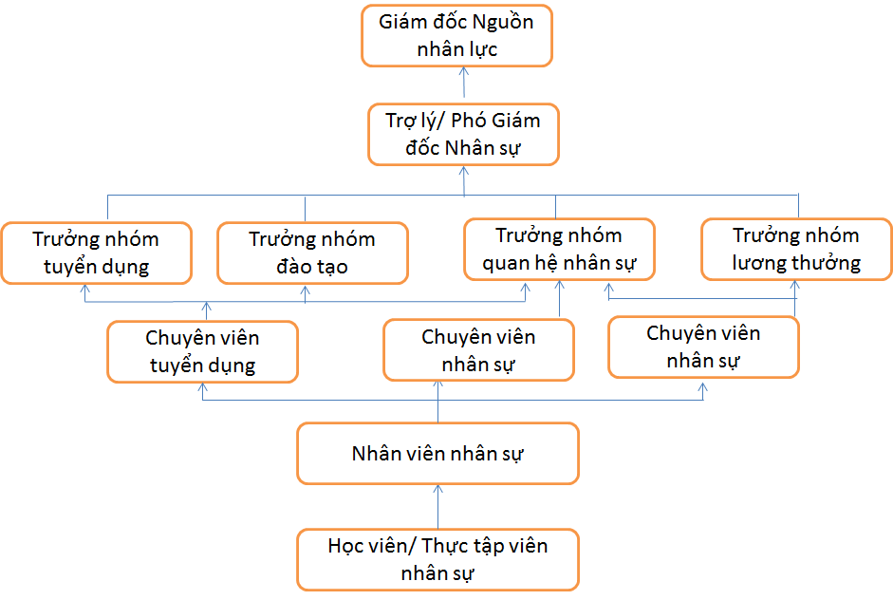
Nguồn: sưu tầm và biên soạn từ careervision.vn
Trong đó, các vị trí công việc khi nhân viên mới được tuyển dụng trong nghề nhân sự là Học viên/ Thực tập viên Hành chính – Nhân sự. Sau đó, cùng với quá trình học tập, rèn luyên những bạn học viên/ Thực tập viên có thể trở thành những nhân viên chính thức của phòng Hành chính – Nhân sự
Tiếp tục với lộ trình phát triển của mình, quá trình tích lũy và học hỏi của các bạn nhân viên Hành chính – Nhân sự các bạn sẽ có cơ hội tiếp tục được đảm nhiệm những vị trí chuyên viên chuyên phụ trách các chức năng chuyên biệt khác nhau trong lĩnh vực nhân sự gồm:
- Chuyên viên Tuyển dụng – Đào tạo
- Chuyên viên Lương, thưởng, phúc lợi
Bên cạnh đó, nếu bạn không lựa chọn trở thành một chuyên viên tổng hợp chung của phòng nhân sự với chức danh Chuyên viên nhân sự - Đây là những nấc thang đầu tiên đối với những người tiếp tục theo đuổi nghề nhân sự. Việc trở thành chuyên viên chuyên trách ở một mảng công việc, một chức năng chuyên sâu trong lĩnh vực nhân sự hay trở thành một chuyên viên nhân sự chung đều ẩn chứa những điểm mạnh, điểm tồn tại riêng.
Quá trình đảm nhận vị trí chuyên viên nhân sự với các cá nhân người lao động có tố chất, năng lực quản lý và thể hiện được năng lực của bản thân trong công việc, những người lao động đó có thể được bổ nhiệm những vị trí cao hơn trong nghề (các chức vụ quản lý gắn với nghề nhân sự). Những chức vụ đó có thể gồm:
Trưởng nhóm tuyển dụng
Trưởng nhóm đào tạo
Trưởng nhóm quan hệ nhân sự
Trưởng nhóm Lương, thưởng
Bên cạnh quá trình tích lũy thêm tri thức, hoàn thiện kỹ năng và hoàn thiện về phẩm chất nhân sự, các vị trí trưởng phòng có thể tiếp tục được xem xét, cất nhắc và bổ nhiệm lên vị trí trợ lý hoặc phó giám đốc nguồn nhân lực trước khi lên vị trí giám đốc nhân sự trong công ty

